**Консультации для родителей**

Подготовила Беловашина Яна Ивановна

Домашний театр — отличная возможность провести время с детьми, а также это хороший способ социализации, развития активного словаря и творческих способностей. Используя различные виды театра и изготавливая куклы разной сложности, вы позволяете своим детям окунуться в мир историй и фантазий. Помните, что самое главное — это взаимодействие с ребенком и создание атмосферы волшебства на небольшой домашней сцене.

**Детский театр теней**

Для этого вида театра как таковые куклы не нужны. Представление создается за счет теней, которые проецируются на подсвеченном экране.

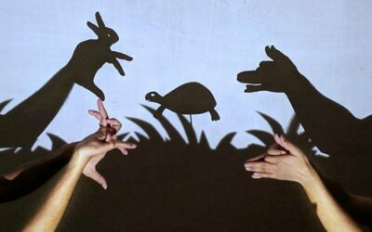Тени можно создавать несколькими способами:

* С использованием рук. Сценой служит обычная светлая стена, а персонажи создаются руками, при этом они очень динамичные и подвижные.

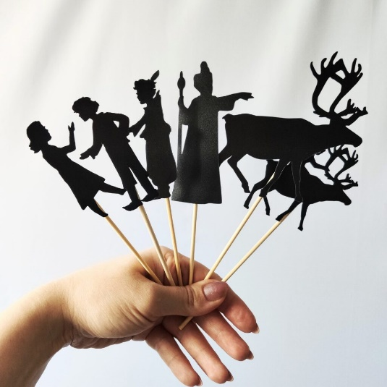

* Контуры персонажей на подсвеченном экране. Важно правильно подготовить ширму и героев. Ширма должна быть сделана из тонкой светлой ткани, натянутой на раму. Нужен обязательно источник света, который с внутренней стороны ширмы будет направлен на экран. Контуры действующих героев вырезаются из темной бумаги. Нужно продумать небольшой держатель для куклы, чтобы ее можно было перемещать по экрану. Его можно сделать или из той же бумаги или прикрепить деревянную палочку. Принцип действия: свет попадает на экран ширмы с обратной стороны, а черные силуэты, плотно прилегая к ткани ширмы, создают тени.

**Театр актеров**

Здесь главную роль отводят актеру, который играет определенную роль. Для таких театров нужно не менее двух или даже трех человек, чтобы поставить небольшую сценку или сказку. Если в семье много детей, то это отличный вариант для постановки, ведь такое творчество помогает ребенку лучше вжиться в роль и прочувствовать ее.

**Создание ширмы**

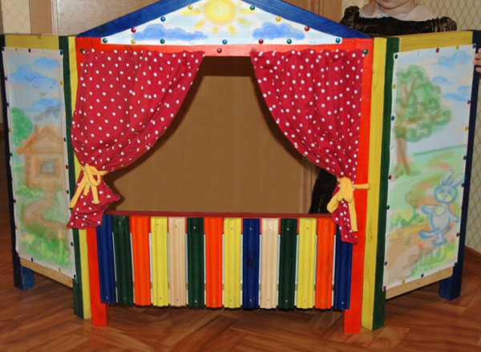Можно сделать ширму из простой картонной коробки, лучше всего для этого использовать большую коробку от бытовых приборов, чтобы сцена получилась просторной. Такую ширму можно будет легко сложить и убрать, а в случае необходимости быстро достать и установить.

*Оборудование:*большая картонная коробка, светлая хлопковая однотонная ткань, яркая ткань для занавеса, краски, клей ПВА, ножницы.

*Создание:* лучше продумать конструкцию ширмы так, чтобы ее можно было использовать для различных видов театра. Взять большую коробку и отрезать от нее одну сторону так, чтобы остались другие, которые можно сложить (это создаст удобства для хранения и возможность вертикально устанавливать ее). На центральной части вырезать большое окно и заклеить его полностью светлой тканью. Это будет сцена для театра теней: если с оборотной стороны поставить источник света и добавить персонажи, создается необходимая тень. По бокам центральной части приделать шторки, чтобы занавешивать эту «сцену», когда она не нужна. Тогда сверху можно давать представления с различными куклами. На боковых частях ширмы нарисовать простые узоры или продумать возможность крепить дополнительные декорации по теме сказки.

**Рекомендации для родителей**

* Задействуйте детей на каждом этапе создания театра и кукол: от рисования и раскрашивания до их оживления на сцене. Это поможет развить их творческие способности и воображение, а совместное изготовление кукол укрепит семейные узы.
* Подбирайте сказки и сюжеты для пьесы в соответствии с возрастом. Не стоит брать произведения, где очень много персонажей и сложная сюжетная линия. Для детей 3 лет подойдут сказки по типу «Колобок», «Красная Шапочка», «Три поросенка», для детей постарше — «Мороз Иванович», «Бычок — смоляной бочок», младшие школьники уже могут придумывать свои сюжеты и сценарии.
* Помогайте детям разрабатывать сюжеты, создавать диалоги и реплики для своих представлений.
* Позвольте ребенку выбирать тему и персонажей.
* Поощряйте детей проявлять эмоции и демонстрировать свои навыки актёрского мастерства.
* Фиксируйте моменты: снимайте видео или фотографии спектаклей.

Используемые материалы  <https://www.razumeykin.ru/publikatsii/domashnij-teatr>